汽车电子风扇水泵方案应用说明

目录
1、 产品方案说明 4
1.1 产品方案综述 4
1.2 控制主控芯片特点 4
2、 硬件原理图 5
2.1 控制/功率电路 5
3、 软件控制策略 6
3.1 软件系统控制逻辑概述 6
3.2 电机控制层基本方案 6
3.3 软件控制性能指标 7
3.4 软件模块设计 7
3.4.1 初始化配置 7
3.4.2 主循环 7
3.4.3 功能逻辑函数 7
3.4.4 电机控制函数 7
3.4.5 中断函数 7
3.4.6 故障列表 8
3.4.7 调试参数 8
4、 电机参数测量与匹配 9
4.1 线电阻测量 9
4.2 线电感测量 9
4.3 反电动势测量 10
4.4 极对数 10
5、 开发资源 10
6、 实验室测试结果与波形 12
7、 快速入门 13
7.1 更换新的控制板 13
7.2 更换新的电机 14
7.3 调试性能 14
7.4 启动调试 14
8、 结论 15
附录 A ：源代码 16

产品方案说明

产品方案综述
- 汽车电子风扇方案使用 进芯16BIT DSP ADM16F03A2QN56Q（以下简称16F03） 为控制核心， 16F03 是一款专用于汽车风机、水泵的高性能、高集成度的车规芯片，其有充足的计算能力（除法、开方、反正切、Park变换、32乘法和移位等），并且集成了丰富的外设资源（片内集成了4个运放、3个比较器、3路捕获、驱动、LDO 和LIN收发器等），能最大限度地减少外部器件和减小PCB大小；软件控制上采用进芯电子研发的单电阻采样无感FOC控制策略，能够很好的观测负载的转速和转矩，具有启动快速可靠、高速运行平稳、噪声小、效率高等特点。
- 汽车电子水泵方案使用 进芯32BIT DSP ADM32F036A2QN56Q（以下简称036） 为控制核心， 036 是一款专用于汽车风机、水泵的高性能、高集成度的车规芯片，其有充足的计算能力，并且集成了丰富的外设资源（片内集成了4个运放、3个比较器、驱动、LDO 和LIN收发器等），能最大限度地减少外部器件和减小PCB大小；软件控制上采用进芯电子研发的单电阻采样无感FOC控制策略，能够很好的观测负载的转速和转矩，具有启动快速可靠、高速运行平稳、噪声小、效率高等特点。

控制主控芯片特点
- ADP16F03 是面向无刷电机控制的16 位DSP 改进型，搭载150M 主频16 位DSP 处理核+加速运算单元，事件管理器，SPI 和SCI 模块，12 位ADC，并集成运算放大器、电压比较器；可构成控制核心，支持有感、无感、方波、弦波等多模式无刷电机控制。芯片系统资源特点如下：
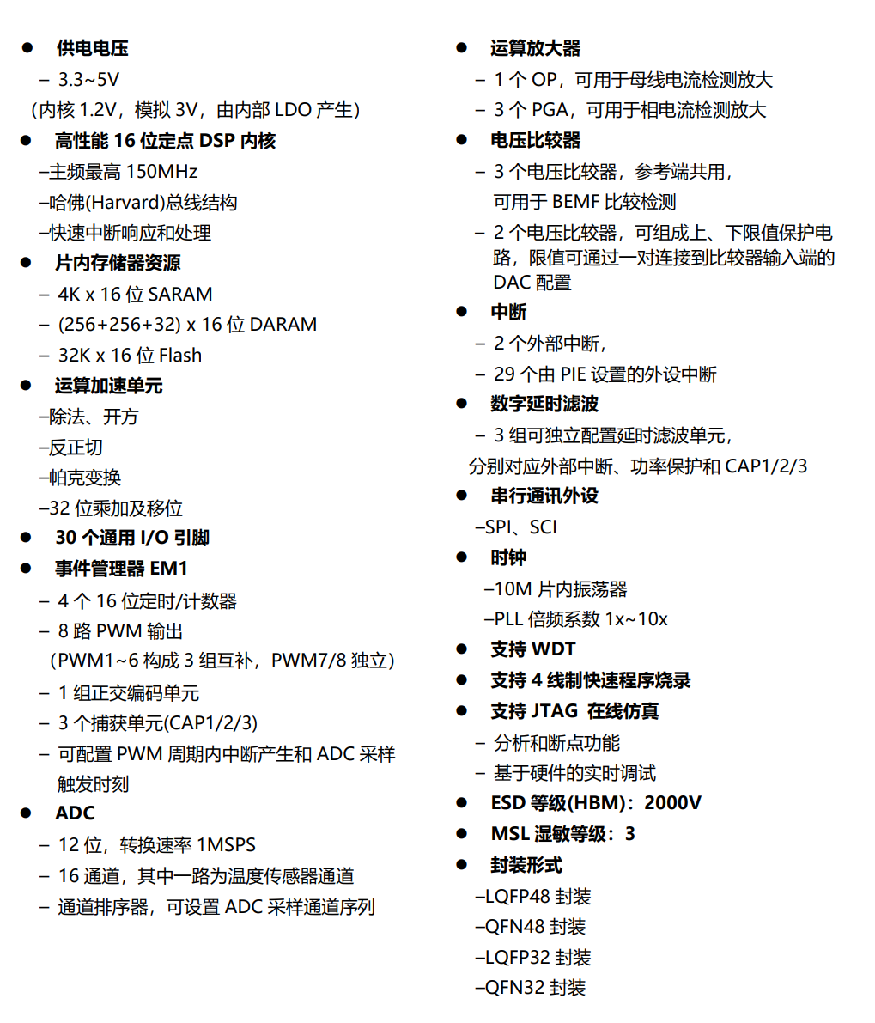
- ADM32F036A2Q 是面向无刷电机控制的32 位DSP 改进型，搭载100M 主频32 位DSP 处理核+加速运算单元，事件管理器，SPI 和SCI 模块，12 位ADC，并集成运算放大器、电压比较器；可构成控制核心，支持有感、无感、方波、弦波等多模式无刷电机控制。芯片系统资源特点如下：
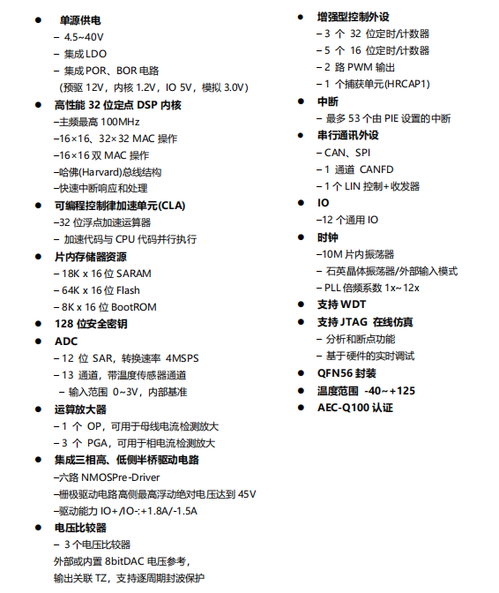

硬件原理图

2.1 控制/功率电路
- 控制电路采用ADP16F03芯片，功率电路采用分立MOS，单电阻采样技术，芯片内置了各种外设模块，硬件外围非常简洁，具体如下图所示：
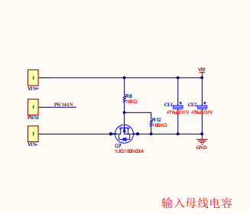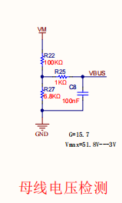 | 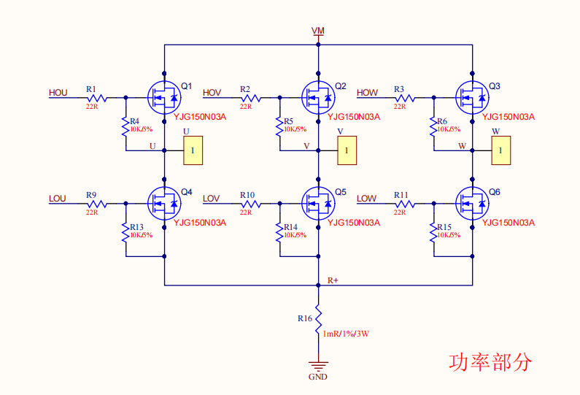
输入防反与电压检测 | 功率模块电路
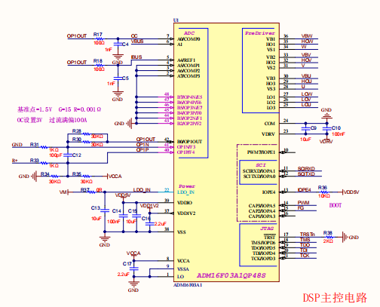 | 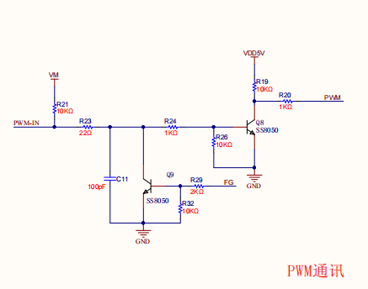
主控电路 | PWM 通讯控制电路

- 控制电路采用ADM32F036A2芯片，功率电路采用分立MOS，单电阻采样技术，芯片内置了各种外设模块，硬件外围非常简洁，具体如下图所示：
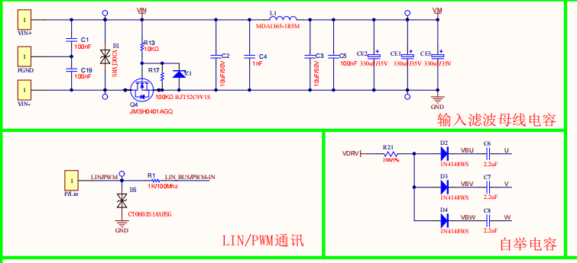 | 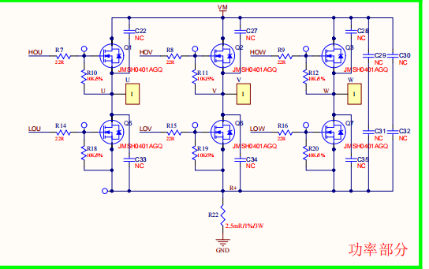
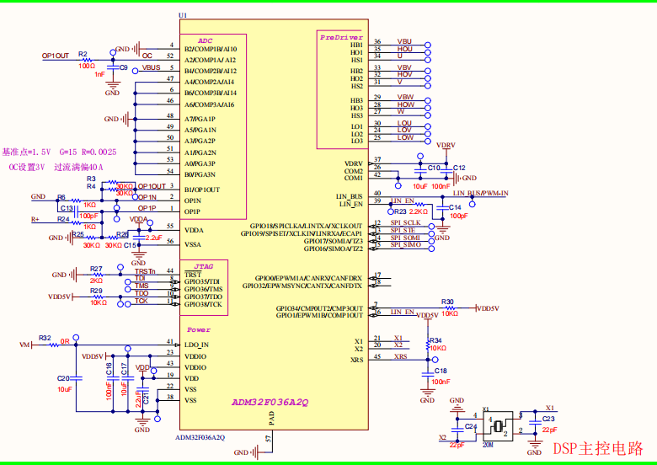 | 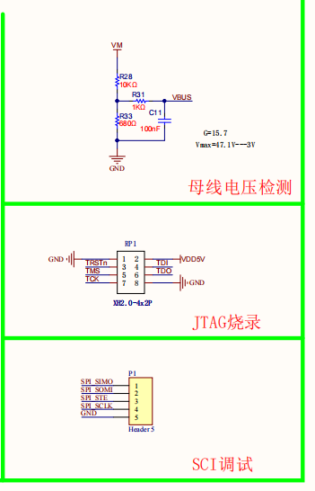

软件控制策略

软件系统控制逻辑概述
控制部分与外部采用PWM或LIN 进行调速，以PWM 调速方式为例，软件系统控制框图如下：
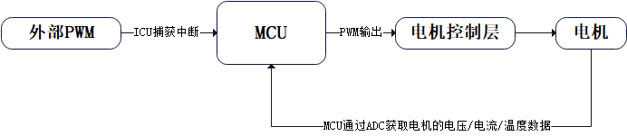

电机控制层基本方案
电机控制层采用无感FOC控制方案，其软件控制基本方案如下图所示
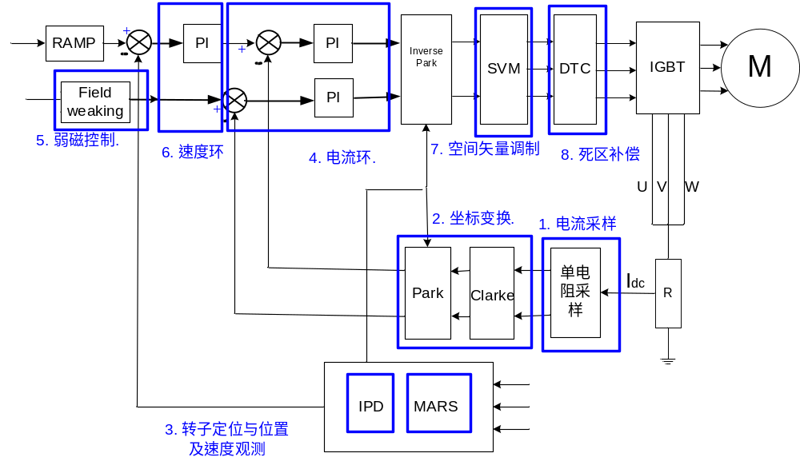
基本思路：测量了电机母线电流根据PWM 发波时序计算出电机三相电流用作实现无传感器FOC技术的反馈信号；使用Clarke - Park变换将三相电流转换为两相转子系D-Q电流；位置估算器估算转子位置和速度信息。电机模型使用电压和电流估算位置。通过电流环调整得到D-Q电压，最后通过逆Park变换和空间矢量调制（SVPWM）技术为MOSFET生成占空比实现完整的无感FOC 控制算法。

软件控制性能指标

ADP16F03指标如下：
- 单电阻无感FOC算法；
- 载频16K ~ 20K;
- 转速100~5000转可调；
- 电机运行平稳风扇噪音低于80分贝;
- 顺逆风启动：
逆风情况下刹车后稳定停车后启动；
顺风情况下不用停机正常启动风扇。
- PWM（100HZ）信号调速，PWM信号读取误差±%2；
- 由静止加速到最高转速时间不能超过10秒；
- 稳定运行时母线输入电流波动小于0.5A；

ADM32F036A2Q指标如下：
- 单电阻无感FOC算法；
- 载频1K ~ 20K；
- 转速100~6000转可调；
- 电机运行平稳水泵噪音低；
- PWM（100HZ）信号调速，PWM信号读取误差±2%；
- 由静止加速到最高转速时间不能超过5秒；
- 稳定运行时母线输入电流波动小于0.5A；
- 具有强带载启动能力；
- 具有空载识别保护功能；

软件模块设计

初始化配置
主要包括系统时钟配置、普通定时器、AD采集模块、中断（pwm周期触发AD中断）、PDP(过流保护中断）、Digital Motor Control (DMC) 、串口通讯、普通IO口等模块初始化。

主循环
M05msFunction() :
M2msMotor() : 电机控制相关函数
M2msFunction() : 电机功能逻辑相关函数

功能逻辑函数
略

电机控制函数
略

中断函数
void interrupt PDPINTA_ISR(void)
过流中断函数：硬件过流保护，保护驱动电路和电机，置故障状态.

void ADCINT_ISR(void)
AD采样结束中断，单电阻采样一个PWM 周期触发2次采样，第二次采样进入该中断函数，首先完成两次采样后的相电流重构，坐标变化，观测器，电流环，SVM，下一次ADC触发所需要的PWM 移相措施。该函数为整个FOC 控制周期执行函数。

void T1UFINT_ISR(void)
定时器下溢中断，做PWM下降沿更新。

故障列表
- 故障类型：ADP16F03故障类型及保护点由下图表示：
故障码 | 软件变量 | 故障描述 | 故障保护点
0 | ERROR_NONE | 无
4 | ERROR_OC_HARDWARE | 硬件过流 | 70A
2 | ERROR_OV_ACC_SPEED | 过压 | 18.2V
1 | ERROR_UV | 欠压 | 8.1V
16 | ERROR_OT_IGBT | 输出缺相
7 | ERROR_LOSE_PHASE_OUTPUT | 散热器过温
9 | ERROR_CURRENT_SAMPLE | 电流检测故障
18 | ERROR_TUNE | 电机调谐故障
38 | ERROR_STALL | 电机堵转故障
21 | ERROR_NTC | NTC故障
32 | ERROR_IPD_NO_MOTOR | IPD 无电机
5 | ERROR_OC_SOFTWARE | 软件过流
44 | ERROR_ERROR_KE | 速度超调故障

- 故障类型：ADM32F036A2Q故障类型及保护点由下图表示。
故障码 | 软件变量 | 故障描述 | 故障保护点
0 | ERROR_NONE | 无
4 | ERROR_OC_HARDWARE | 硬件过流
2 | ERROR_OV_ACC_SPEED | 过压
1 | ERROR_UV | 欠压
16 | ERROR_OT_IGBT | 输出缺相
7 | ERROR_LOSE_PHASE_OUTPUT | 散热器过温
9 | ERROR_CURRENT_SAMPLE | 电流检测故障
18 | ERROR_TUNE | 电机调谐故障
38 | ERROR_STALL | 电机堵转故障
21 | ERROR_NTC | NTC故障
32 | ERROR_IPD_NO_MOTOR | IPD 无电机
5 | ERROR_OC_SOFTWARE | 软件过流
44 | ERROR_ERROR_KE | 速度超调故障
22 | ERROR_NO_LOAD | 干转故障

调试参数
ADP16F03调试电机需要用到的参数说明如下表：
序号 | 软件变量 | 描述说明 | 修改宏定义(define.h)
1 | gUDC.Coff | 电压系数 | 满偏4419
2 | gCurSamp.Coff | 电流系数
3 | gInvInfo.InvLowUDC | 欠压点
4 | gInvInfo.InvUpUDC | 过压点
5 | gOvUdc.Limit | 过压失速点
6 | gIPMInitPos.PWMTs | 高频注入脉宽时间 | PULSE_WIDTH_TIME
7 | pm_kp_d | D轴电流环KP | D_CUR_KP
8 | pm_kp_q | Q轴电流环KP | Q_CUR_KP
9 | pm_ki_d | D轴电流环KI | D_CUR_KI
10 | pm_ki_q | Q轴电流环KI | Q_CUR_KI
11 | pm_kp_speed(Low) | 低速度环KP | LOW_SPEED_KP
12 | pm_ki_speed(Low) | 低速度环KI | 300/150
13 | pm_kp_speed(High) | 高速度环KP | HIGH_SPEED_KP_GAIN
14 | pm_ki_speed(High) | 高速度环KI | HIGH_SPEED_KI_GAIN
15 | accFrqTime | 加速时间 | ACC_TIME_001S_UNIT
16 | decFrqTime | 减速时间 | DEC_TIME_001S_UNIT
17 | upperFrq | 最大转速 | MAX_LIMIT_FREQ
18 | lowerFrq | 最小转速 | LOWER_LIMIT_FREQ
19 | gMotorInfo.CurrentGet | 额定电流 | MOTOR_RATED_CUR
20 | gMotorInfo.Frequency | 额定频率 | MOTOR_RATED_FRE
21 | pm_control_mode | 调试模式 | 0-V/F 1-矢量控制
22 | gMotorInfo.CurrentGet | 额定电流设置 | MOTOR_RATED_CUR
23 | gMotorInfo.Frequency | 电机频率 | MOTOR_RATED_FRE
24 | cof_uwMaxThetaPerCntTcPu | 补偿角度 | MOTOR_THETA_COFF
25 | FieldWeakMode | 弱磁模式 | 0，1，2，3

ADM32F036A2Q调试电机需要用到的参数说明如下表：
序号 | 软件变量 | 描述说明 | 修改宏定义(define.h)
1 | gUDC.Coff | 电压系数
2 | gCurSamp.Coff | 电流系数
3 | gInvInfo.InvLowUDC | 欠压点
4 | gInvInfo.InvUpUDC | 过压点
5 | gOvUdc.Limit | 过压失速点
6 | gIPMInitPos.PWMTs | 高频注入脉宽时间 | PULSE_WIDTH_TIME
7 | pm_kp_d | D轴电流环KP | D_CUR_KP
8 | pm_kp_q | Q轴电流环KP | Q_CUR_KP
9 | pm_ki_d | D轴电流环KI | D_CUR_KI
10 | pm_ki_q | Q轴电流环KI | Q_CUR_KI
11 | pm_kp_speed(Low) | 低速度环KP | LOW_SPEED_KP
12 | pm_ki_speed(Low) | 低速度环KI | 300/150
13 | pm_kp_speed(High) | 高速度环KP | HIGH_SPEED_KP_GAIN
14 | pm_ki_speed(High) | 高速度环KI | HIGH_SPEED_KI_GAIN
15 | accFrqTime | 加速时间 | ACC_TIME_001S_UNIT
16 | decFrqTime | 减速时间 | DEC_TIME_001S_UNIT
17 | upperFrq | 最大转速 | MAX_LIMIT_FREQ
18 | lowerFrq | 最小转速 | LOWER_LIMIT_FREQ
19 | gMotorInfo.CurrentGet | 额定电流 | MOTOR_RATED_CUR
20 | gMotorInfo.Frequency | 额定频率 | MOTOR_RATED_FRE
21 | pm_control_mode | 调试模式 | 0-V/F 1-矢量控制
22 | gMotorInfo.CurrentGet | 额定电流设置 | MOTOR_RATED_CUR
23 | gMotorInfo.Frequency | 电机频率 | MOTOR_RATED_FRE
24 | cof_uwMaxThetaPerCntTcPu | 补偿角度 | MOTOR_THETA_COFF
25 | FieldWeakMode | 弱磁模式 | 0，1，2，3
26 | gIMT.T | d轴反馈电流
27 | gIMT.M | q轴反馈电流
28 | pm_ud | d轴电压
29 | pm_uq | q轴电压
30 | pm_est_omg | 电机频率
31 | pm_est_angel | 电机转子角度
32 | gUDC.uDC | 母线电压
33 | gLineCur.CurPer | 电机线电流

电机参数测量与匹配

线电阻测量
测试方法：万用表直接测量线电阻 1.1
软件匹配：相电阻
PMSM_RS = 1.1/2*1024 = 564

线电感测量
测试方法：A-B:3.446mh，A-C: 4.169mh，B-C:3.924mh
软件匹配：相电感
PMSM_LD = 3.446/2*1024 = 1764
PMSM_LQ = 4.169/2*1024 = 2134.528
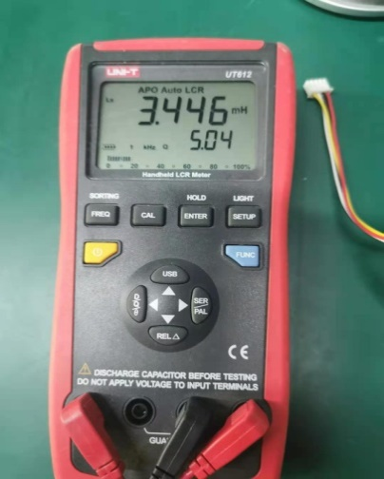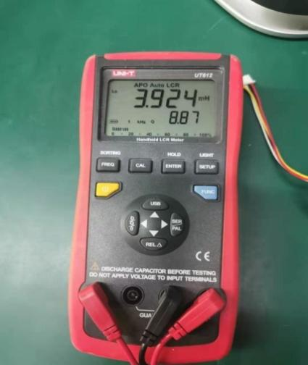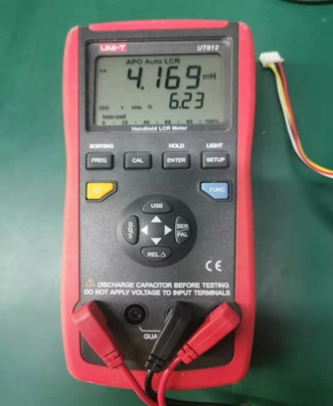

反电动势测量
测试方法：用高压探头接三相其中的两相，把电机转速运行到高转速，关断PWM驱动。测到电机的反电动势波形如下，
软件匹配：PMSM_KE
PMSM_KE = V/f * 129.95 = 7.449/23.32 * 129.95 = 39.80
V：示波器测到的一个周期电压有效值 f：示波器测到的一个周期频率
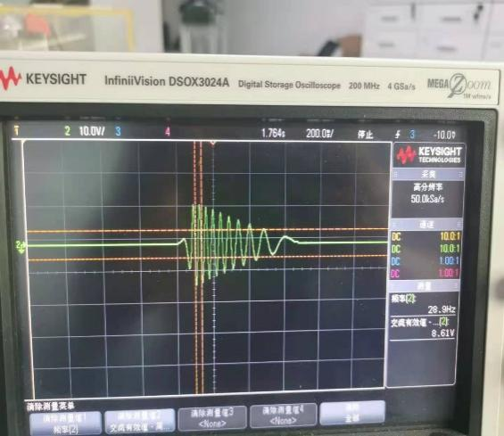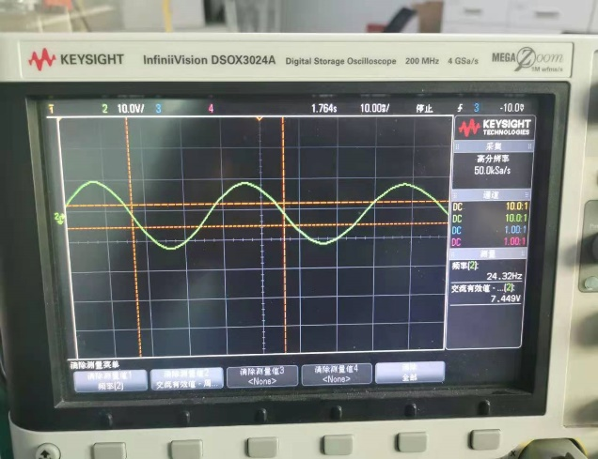

极对数
测试方法：让电机1Hz 频率运行观察电机一分钟运行N转，
软件匹配：MotorPolePairs = 60/N

开发资源
ADP16F03开发和测试集成算法需要以下硬件和软件工具。
- 硬件工具：
- ADP16F03汽车电子风扇控制板
- 永磁同步电机（PMSM）
- Advchip DSP EMULATOR(XDS510、XDS510PLUS)
- 220V，50Hz交流电源
- 软件工具：
- Code Composer Studio v3.3编译器
ADM32F036A2开发和测试集成算法需要以下硬件和软件工具。
- 硬件工具：
- ADM32F036A2汽车电子水泵控制板
- 永磁同步电机（PMSM）
- Advchip DSP EMULATOR(XDS100、110)
- 220V，50Hz交流电源
- 软件工具：
- Code Composer Studio 高版本编译器

实验室测试结果与波形
下面展示所示为ADP16F03产品运行时电流波形：
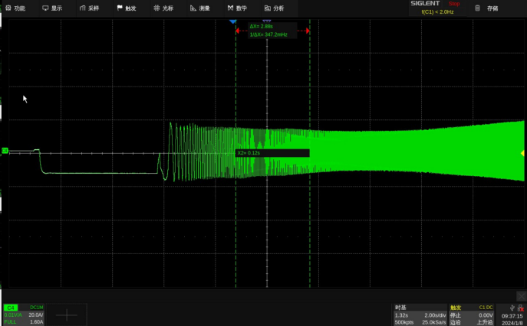 | 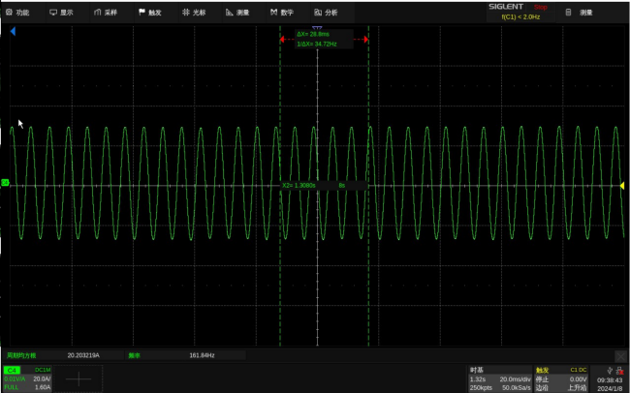
静止启动波形 | 高速运转波形
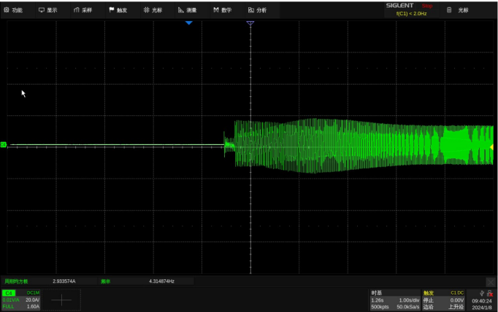 | 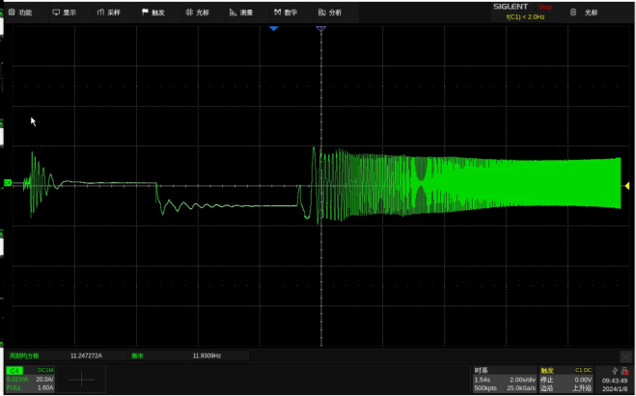
顺风启动波形 | 逆风启动波形

下面展示所示为ADM32F036A2产品运行时电流波形：
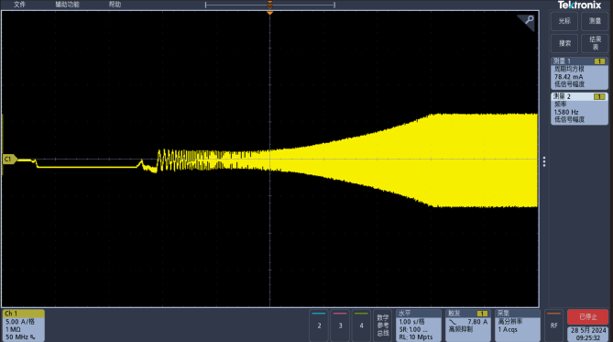 | 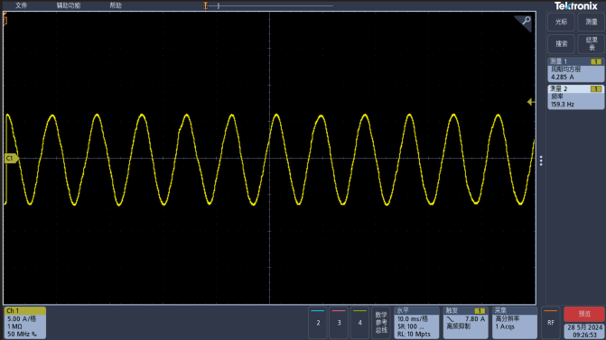
静止启动波形 | 高速运转波形

快速入门
如何快速匹配一个新的电机或调试一个新的控制板

更换新的控制板

电流采样系数
电流系数的计算需要根据实际采样电阻Rs、运算放大器倍数Amp，实际的项目中要根据电流的大小调节采样电阻和运放倍数来保证实际电流不超过最大可测量程。
实例电流修改如下：采样电阻RS为5毫欧

运算放大器倍数Amp= 15。
最大采样电流为Imax = 1.5/(Rs*Amp)= 20A。
设置宏定义MAX_PEAK_CUR_3_3V为 2000
软件实际电流系数对应变量为gCurSamp.Coff。

电压采样系数
在FOC的SVPWM模块中需要采集母线电压进行计算，而在高低压应用中可以更改电压系数来匹配应用场合，采集母线电压一般通过电阻分压得到。软件对应的MAX_DC_VOL_3_3V为AD口最大满偏电压。
实例电压修改如下：
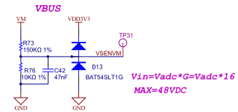
电阻分压比Gain = (150+10)/10 =16。
ADC最大量程为ADC基准电压，ADP16F03x为3 V，ADP32F4408为3.0V。
最大采样电压为Vmax = Gain*Vadc = 52.8V。
软件实际对应变量为gUDC.Coff = 528。

IGBT 导通正负逻辑(Define.h)
#define CUT_DOWN_VER_HARDWARE 1 屏蔽为负逻辑导通。

死区时间设置（ADP16F06_Ev.c）
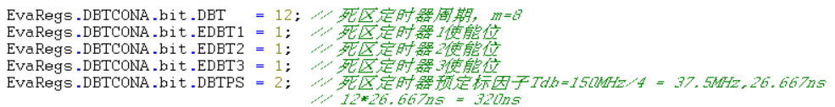

具体计算方法请参看注释，如果不清楚请及时联系我司技术人员。 如果没有更改电气参数直接跳过这一节！

更换新的电机
1：电机额定参数，极对数不同对应的最大频率会有调整，如果不变直接忽略
2：电机Rs, Ld, Lq, Ke. 具体方法请参考第4章，确定参数后更改Define.h 文件
#define PMSM_LD 2000
#define PMSM_LQ 2200
#define PMSM_RS 26500//30000//22000//25000
#define PMS_L_R_UNIT 0
#define PMSM_KE 10

调试性能
一般是通过KP KI 的调节来实现,（CommVariable.c）
电流环PI参数调节：
int D_CUR_KI = 10;
int D_CUR_KP = 10;
int Q_CUR_KI = 10;
int Q_CUR_KP = 10;

速度环PI参数调节：
int HIGH_SPEED_KP_GAIN = 384;
int HIGH_SPEED_KI_GAIN = 256;
int MID_SPEED_KP_GAIN = 160;
int MID_SPEED_KI_GAIN = 122;

int LOW_SPEED_KP = 108;
int LOW_SPEED_KI = 80;

long F_CHANGING_POINT_1_PI = 500;
long F_CHANGING_POINT_2_PI = 4000;
long F_CHANGING_POINT_3_PI = 100000;

启动调试
在电机的启动调试中，经常会出现启动失败的情况，比如电机没有反应、电机运行一下又停止、电流异常、触发了故障保护等。导致出现启动失败的原因很多，如硬件问题、电机参数不匹配、软件参数对应有误。以下针对不同的启动失败现象原因分析。
- 排查硬件是否正常：驱动电路、采样电路、保护点等。
- 电机参数是否合理：如电机参数、采样电阻、放大倍数、速度基准。
- 仿真器模式：观察状态变量gMainStatus.RunStep是否为STATUS_RUN运行状态。
- 观看故障指示灯：硬件板子上的故障指示灯是否闪烁。查看是什么保护，分析故障的原因并解决。
- 启动时间调整：启动时间太快导致的过冲问题。

